Odkryj drugą warstwę z nowym Danio!
Danio znowu zaskakuje nowością! Do sklepów wkracza Danio Dwie warstwy – serek o smaku śmietankowym, pod którym kryje się pyszna warstwa w trzech wariantach smakowych.
Nowość od Danio składa się z kremowego serka o smaku śmietankowym oraz pysznej warstwy w trzech smakach: z jagodami, truskawkami i sosem karmelowym. Dzięki temu coś dla siebie znajdą zarówno fani kuszącego karmelu, jak i smaków owocowych. Danio Dwie warstwy to pyszna, a zarazem pożywna przekąska, która wprawi w pozytywny nastrój na długo. Przy takim połączeniu dwóch warstw Mały Głód nie ma szans!
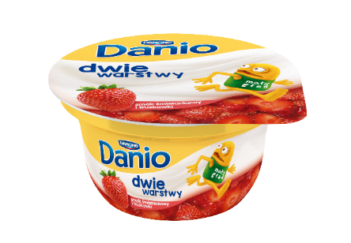
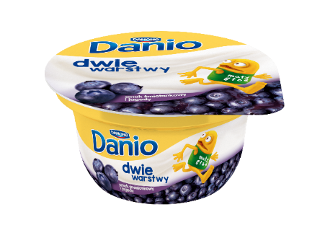
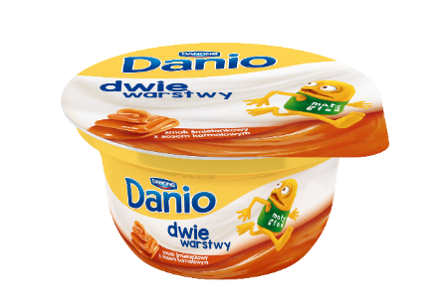

Danio dostępne jest w wyróżniających się okrągłych opakowaniach 120 g.
Sugerowana cena Danio to 1,99 zł.
O Danio
Danio to mleczny, kremowy serek homogenizowany dostępny w wielu wariantach smakowych: m.in. waniliowym, owocowym, czekoladowo-orzechowym i z dodatkiem czekolady. To marka z największymi udziałami rynkowymi w kategorii serków homogenizowanych*. Danio to pożywna i pyszna przekąska, dostępna w formie kremowego serka homogenizowanego w kubeczku i saszetce oraz smacznego shake'a do picia.
* Danone za Nielsen – Panel Handlu Detalicznego, cała Polska bez dyskontów MAT Total 2017 udziały i sprzedaż wartościowa.

Więcej informacji:
Monika Olszewska
Koordynator ds. Brand PR
e-mail: monika.olszewska@external.danone.com
tel. 501 864 303

